# 1.组织管理

### 1.1社团运行

**社团章程：**<浙江传媒学院信息安全协会章程.docx>

### 1.2财务状况

**财务制度** （财务制度包含在章程内）

### 1.3业务指导单位

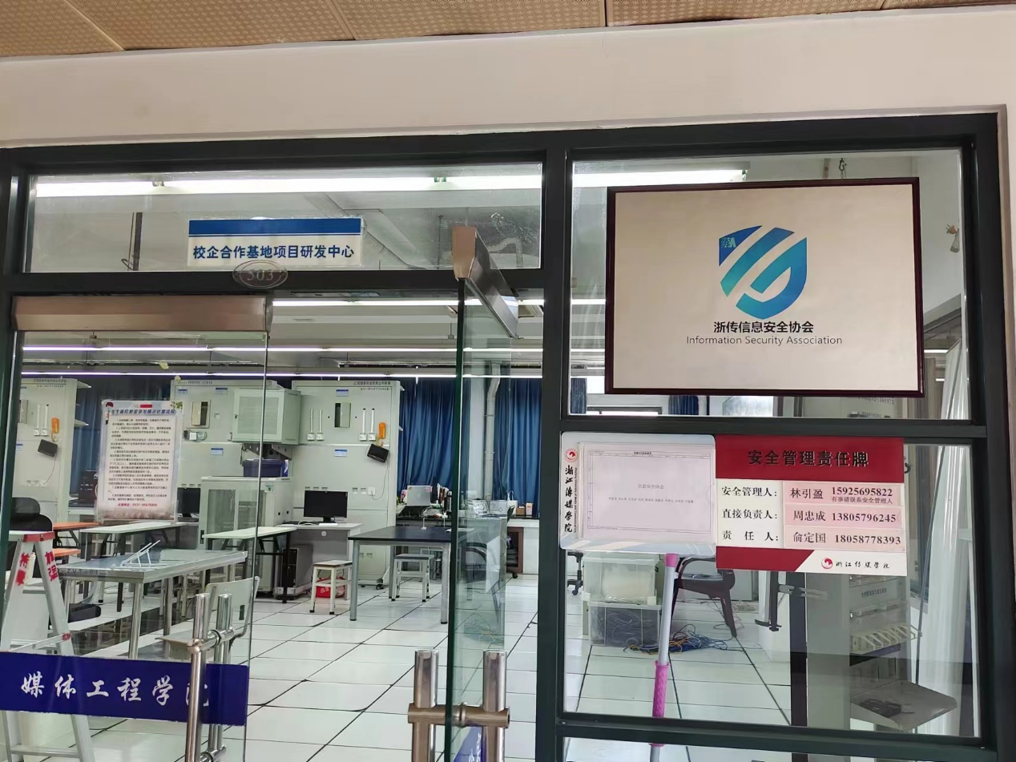**活动场地信息**：场地为现代教育中心503

### 1.4社团指导教师

**指导教师情况说明：**

社团指导教师：俞承杭

指导课时：32课时

社团主要负责人签字：

**指导教师参与情况说明：**

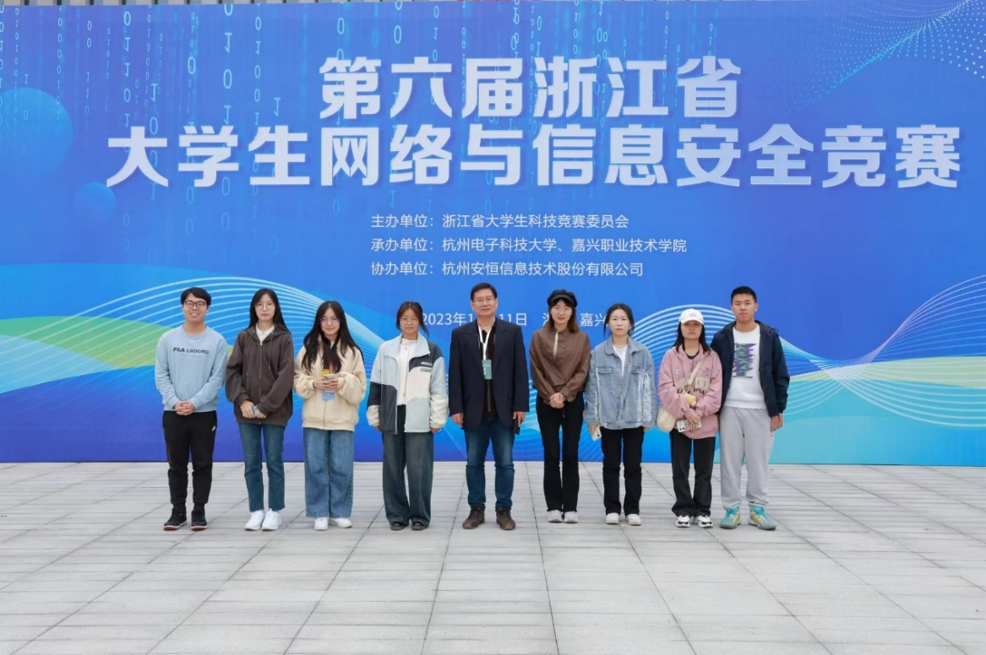指导教师俞承杭老师参与2023年4月28日在福州进行的全国铁人三项网络安全赛、2023年蓝桥杯网络安全春秋挑战赛线上赛（比赛地点校内503机房）、2023年网络安全校赛（比赛地点现教505机房），2023年在嘉兴进行的浙江省网络安全技能赛等

### 1.5社团负责人

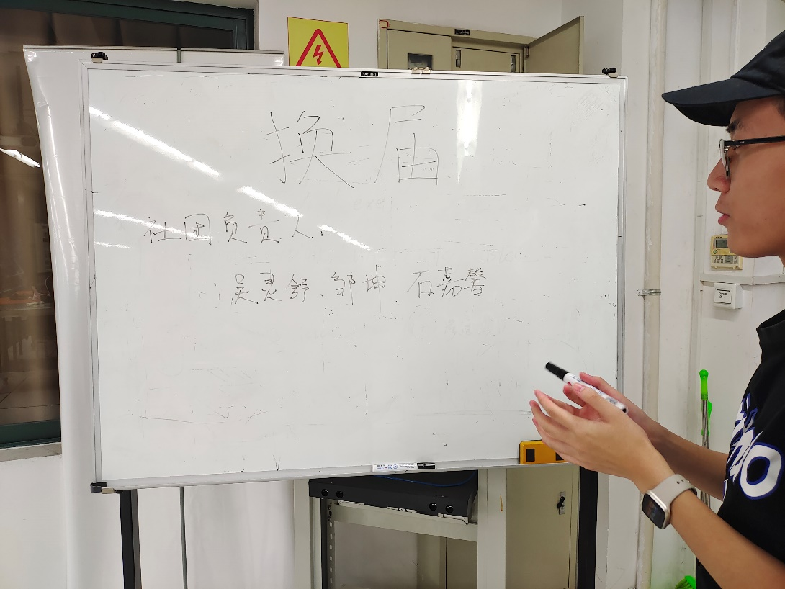**选举说明**

选举时间 2023年9月20日  
选举地点 现代教育中心503

**社团部门负责人信息：**<2023浙江传媒学院信息安全协会负责人信息汇总.docx>

### 1.6社团成员

**社团成员信息：**<2023浙江传媒学院信息安全协会成员信息汇总.docx>

# 2.社团活动

### 2.1宣传工作机制

<信息安全协会社团宣传工作机制.docx>

# 3.加分项

### 3.1荣誉

